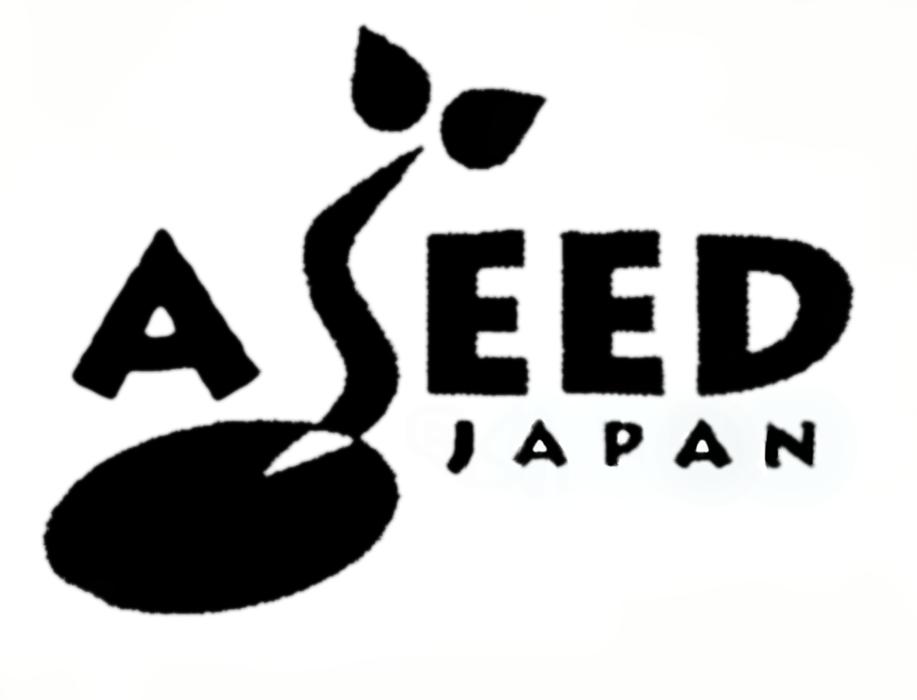
A SEED JAPAN
〒160-0022 東京都新宿区新宿5-4-23
Tel：０3-5366-7484 Fax：０3-3341-6030
mail：asj@jca.apc.org URL：www.aseed.org

プレスリリース ２００３年３月１２日 国際青年環境NGO A SEED JAPAN

アジア開発銀行の水民営化政策に対して
水フォーラムでアクションを実施！

A SEED JAPANは、３月１６日から開かれる第三回世界水フォーラムに向けて、国際金融機関の水民営化政策に対抗して、「奪われし水キャンペーン」を展開している。このキャンペーンの中で、私たちが1月25日付けでアジア開発銀行総裁宛に送付した公開質問状に対して、2月14日に地域協力・持続的開発局長、ヤン・ヴァンヘズウィック氏より返答があった。

ADBからの返答(添付資料１を参照)によれば、ＡＤＢは「貧困層および十分な水供給を受けていない人々に水資源への公平なアクセスを保障するため、自立的かつ説明責任能力を備えた水サービス供給事業体、民間セクターの参加、公共セクターと民間セクターのパートナーシップを支持・支援している」とある。

しかし、現実には世界中で水道サービスの民営化により、水道料金の高騰、水質の悪化、サービスの悪化などが起きている。そしてその結果、水を得ることができなくなった貧困層の負担増と貧困層の衛生状態の悪化、貧困層の水の安全保障の悪化を招いた。私たちは、貧困拡大を招く民営化政策を推進する国際金融機関に対して、融資条件から水道サービスの民営化を外すことを求め、３月１６日と２１日に、世界水フォーラムの会場内外において、デモンストレーションを実施する予定だ。（添付資料２を参照）

この件に関するお問い合わせはA SEED JAPAN（担当；三本、鈴木）まで。
A SEED JAPAN 奪われし水キャンペーンURL；http://www.aseed.org/water/

●添付資料１
ADBよりの返答

●参考資料１
A SEED JAPANによる現地でのアクション広報
主催：
国際青年環境NGO「A SEED JAPAN」
電話：03-5366-7484
Email：asj@jca.apc.org

共催：
Trans National Institute（URL；http://www.tni.org/）
Corporate Europe Observatry（URL；http://www.corporateeurope.org/）

詳細：
http://www.aseed.org/water/action030321.html

●参考資料２
A SEED JAPAN奪われし水キャンペーン ポジションペーパー

［添付資料１］ADBよりの返答 2003年2月14日
国際青年環境NGO A SEED JAPAN
代表 田辺有輝殿
アジア開発銀行 地域協力・持続的開発局長
ヤン・ヴァンヘズウィック

貴殿がアジア開発銀行総裁千野忠男に宛てた2003年1月25日付の書簡に関して、小職が総裁に代わってご返答申し上げるよう指示を受けましたので、以下ご回答申し上げます。
まず、水資源セクターにおけるアジア開発銀行（以下、ＡＤＢ）の加盟途上国支援に対して、貴NGOが関心を持たれていることについて、謝意を表明致します。ＡＤＢは、重要な水資源セクターに関してNGOとの定期的対話を重視しており、その一環として、第三回世界水フォーラムの開催期間中に、ＡＤＢとNGOとの対話集会を持つ準備を進めている次第です。同フォーラムは京都で開催されますが、対話集会の具体的場所については今後、決定される予定です。日時は、今のところ、3月17日を予定しております。
この対話集会において、貴殿が千野総裁宛て書簡の中で提起された問題に関して、論議を深めることができると考えておりますが、それに先だって、以下の通り、我々の見解をお知らせしたいと存じます。

貴殿の書簡の中には、ＡＤＢの水政策"Water for All"への言及がありませんでしたが、ＡＤＢではこの水政策を2001年に承認し、ＡＤＢの水資源セクター政策のガイドラインとしております。ご希望であれば、同政策のコピーをお送りすることもできますし、ＡＤＢのホームページ「www.adb.org/water」からダウンロードしていただくことも可能です。

貴殿は書簡の冒頭で、水に関わるサービスの民営化について言及しておられます。ＡＤＢの水政策を見て頂ければ、ＡＤＢが、貧困層および十分な水供給を受けていない人々に水資源への公平なアクセスを保障するため、自立的かつ説明責任能力を備えた水サービス供給事業体、民間セクターの参加、公共セクターと民間セクターのパートナーシップを支持・支援していることをご理解頂けるものと考えております。また、ＡＤＢの水政策は、水に関わるサービスの民営化については論じていないこともお分かり頂けるものと考えております。以下で、貴殿のご質問それぞれに対して、具体的に回答致します。

（質問１）
1981年、チリは国の政策として水利権の制度を導入しましたが、その政策は貧しい農民にとって負担が増大するものであると多くのNGOが指摘しています。ＡＤＢはスリランカに対しても水利権制度の導入を含む国家水政策を要請していますが、多くのNGOはこの政策がチリの二の舞になるのではないかと懸念しています。総裁は水道サービスの民営化が貧困層への負担を増大させる可能性についてどのようにお考えでしょうか。
（回答）
スリランカに関して、ＡＤＢは、スリランカ政府が基本的な水政策と、関連する制度改革を形成するための技術支援を行いました。スリランカ政府の基本的水政策は現在、公聴会のプロセスを通じて、詰めの段階にあります。また、スリランカ政府は、最新の状況に即した水資源関連法の確立途上にあります。スリランカ政府は、貧困層の負担を増大するのではなく、むしろ、水資源への権利を管理する行政措置を通じて、大規模な水資源利用を規制することで、貧困層の水利権を保護しようとしている、とＡＤＢでは理解しております。ＡＤＢは、スリランカ政府がすすめている、水資源管理の行政システムの確立を目指した法的ならびに行政的プロセスには関与しておりません。しかしながら、これらのプロセスは、貴殿が質問の中で指摘された「民営化」に関連するものとは思われません。

（質問２）
ＡＤＢは市場メカニズムにおける競争を通して、より良い水道サービスが提供できると提唱しています。しかし、実際はビベンディ社とスエズ社の２社によって150カ国2億人以上もの人々へサービスが提供されており、PSIRUのDavid Hallは、これらの２社によって市場は超寡占状態であると指摘しています。この事例からも、市場メカニズムにおける競争が機能していないことは明らかです。総裁は、このような市場独占の中で、より良い水道サービスが提供できるとお考えでしょうか。
（回答）
スエズ社とビベンディ社は、民間セクターによる上下水道供給および下水管理分野で主要な事業体ではありますが、これら２社で市場シェアの３分の１を占めているのみで、残る約３分の２のシェアは、ＲＷＥ、アングリアン・ウォーター、セベーントレント、ユナイテッド・ユティリティーズなどを含む他の事業体によって占められております。市場競争をする潜在的可能性は、現状では、比較的限定されておりますが、国際的企業ならびに開発途上国の企業の双方が参加する市場競争は可能であり、かつ、望ましい、と認識されてきました。市場競争は、競争入札で実現可能であり、水に関わるサービスの場合は、応札する事業体の数を増やすことで競争を促進することが主眼となります。フィリピンのマニラ首都圏の水供給サービスの事業請負では、いくつかのコンソーシアムが応札にあたる資格審査にパスし、事業請負契約は４つのコンソーシアムから提出された価格審査に基づいて決定されました。中国の成都上水道供給プロジェクトでは、ビベンディ社が国際競争入札の結果ＢＯＴ契約を獲得しました。

（質問３）
ＡＤＢは貧困削減のために水道サービスの民営化を提唱しています。しかし、ビベンディ社は2001年１月、グループの総債務（165億ユーロに相当）を水、エネルギー、廃棄物、輸送業務（同社のいわゆる環境部門）に負担させました。このように、途上国における水道サービスで発生した利潤が先進国へ流失していることは明らかです。総裁はこのような資本流出が、本当に貧困削減に繋がるとお考えでしょうか。
（回答）
ビベンディ社の財務戦略・運営は、同社内部の企業決定であり、ＡＤＢとしてはその詳細について承知しておりません。ただし、2002年前半に関するビベンディ社の公表資料によると、欧州と、北米および中南米における収益が、ビベンディ社全体の収益の94％を占めており、アジアを含む他地域における事業は、収益全体の6％を生み出しているにすぎないようです。ビベンディ社の財務戦略・運営がどのようなものであれ、企業内での収益配分が必ずしも、ＡＤＢの加盟途上国の資本流出を意味するものではないと考えます。

（質問４）
世界各地で民主的な公共事業体による水道管理が行われています。例えばブラジルのリオグランデドスル州の州都ポルトアレグレでは、民主的な方法によって公共事業体による水道管理が行われ、ブラジルで一番高い99％の水供給率を誇っています。総裁はこのような民主的な公共事業体による水道管理を、ＡＤＢが支援する可能性についてどのようにお考えでしょうか。
（回答）
先に小職が言及したように、ＡＤＢは自立的かつ責任能力を備えた水サービス供給事業体を支援しており、多くの場合、民間セクターの参加と、公共セクターと民間セクターのパートナーシップの機会があると考えております。ＡＤＢの民間セクター参加への支援は、国際的水サービス事業体に限定されてはおりません。ＡＤＢは、水に関わるサービスを成功裏に行ってきた国家および地方レベルのサービス供給事業体の業績に関する研究調査を進めているところです。ＡＤＢは同じに、全面的な消費者保護を行う一方、投資家とサービス供給事業体が活動するうえで必要なビジネス環境や条件を確保する方法として、強力な監督枠組の確立と効果的な監督・規制措置の実施を提唱しています。ＡＤＢは、インドネシアやスリランカなど加盟途上国に対して、監督・規制機関の確立・強化と、信頼性が高く、独立かつ自主的で説明能力があり、さらに、透明性が確立した水に関わるサービス監督・規制制度の促進を目的にした技術支援を行っております。これらのプロジェクトは、上下水道セクターのガバナンスを促進し、地方自治体と民間セクター双方の参加を促進する環境を創出することも目的としています。

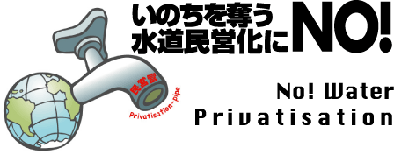

世界水フォーラム初日である３月１６日には、水フォーラムに対するユースのメッセージをアートなパフォーマンスを使って表現します。「閣僚との対話」がもたれる３月２１日には、国内外のＮＧＯと協力して、草の根のオルタナティブ（代替案）を求めるメッセージをパレード、リレートーク、パフォーマンスを用いて表現します。参加・取材・寄付などのご協力をぜひ、よろしくお願いします。

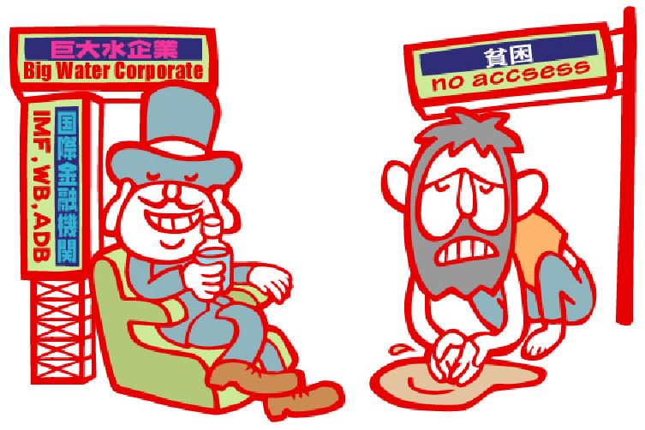
◆ユースアクション（3月16日）

日時：2003年3月16日（日）
場所：京都国際会館・玄関前
開始14：30 終了15：30
内容：オブジェや音楽を使ったショートパフォーマンスなど
A SEED JAPANメンバーが中心になって行うアクションです。

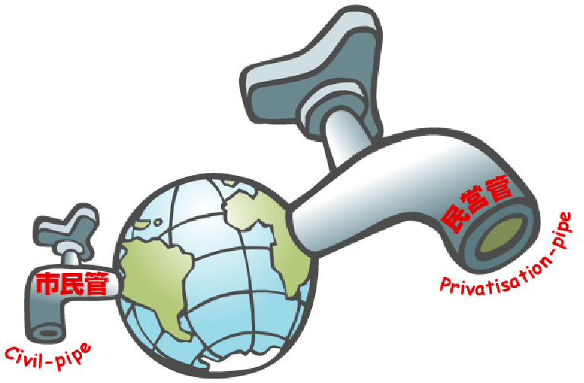
◆国際アクション（3月21日）
日時：2003年3月21日（金）
場所：宝ヶ池公園→～京都国際会館・玄関前
宝ヶ池公園 集合11：00 出発11：30
京都国際会館 到着12：00 終了13：30予定
内容：パレード、リレートーク、パフォーマンスなど
海外のＮＧＯと協力して行うアクション！
当日参加大歓迎！

A SEED JAPAN 奪われし水キャンペーン ポジションペーパー（2003年3月16日）
国際金融機関の融資条件から水道サービスの民営化を除外することを求める！
世界中で導入されている水道サービスの民営化により、特に発展途上国では水道料金の高騰、水質の悪化、サービスの悪化などが起きている。その結果、特に貧困層の人々にとって、経済的負担は増大し、衛生状態は悪化し、生きるために最低限の水を確保することすら困難となった。基本的人権である安全な水へのアクセスを奪うこの政策を推進しているのは、アジア開発銀行（以下ADB）、世界銀行、国際通貨基金（以下IMF）などの国際金融機関である。
これらの国際金融機関は、発展途上国に対して、公共の水道サービスを廃止して欧米系の巨大水企業と契約するよう、融資や技術援助との引き換え条件として圧力をかけている。2001年に、世界銀行の水と衛生プロジェクト融資の50％が水道サービスの民営化を要求し、そのうち80％はフルコスト・リカバリー（水道敷設・運営に関るコストを利用者が払うようにすることを推進する政策）を要求している。
ADBは水政策文書である「Water for all」の中で「コスト・リカバリーは、不足する水資源を経済的な手法によって分配を刺激し、水の保存及び環境保護を促進し、一層投資のための収益を増やす」とし、民間投資を促す政策をとっている。フルコスト・リカバリーは民営化への前提条件を整えることにつながっている。なぜなら、民間企業は、水道運営に関るコストをカバーし、かつ利益を得るための十分な収入を水道料金でまかなわなければ、水道経営に参入できないからである。
また、IMFは、2000年における12カ国との貸付け協定において、水道サービスの民営化、あるいはその前提となるフルコストリカバリーを義務付けている。
一方、3月5日に国連が発表した「世界水発展報告書」においては、「水道事業において民間セクターが関与することは必須条件ではなく、財政的な触媒として考えるべきである」と水道サービスの民営化に対して、慎重な立場を表明している。

水とは生存に不可欠であり代替物のきかない自然資源である。その水の供給を利益中心の民間企業に委託すべきではなく、国際金融機関は水道サービスの民営化政策を推進すべきではない。
私たちA SEED JAPANは、水道サービスの民営化を推進する国際金融機関に対し、以下のことを求める。
１． 世界銀行、アジア開発銀行などの開発金融機関は、政策文書において、水道の民営化を推進しないことを明確にし、また発展途上国に対し、融資や技術援助を通した民営化の推進を行わないこと。
２． 国際通貨基金（ＩＭＦ）は水道サービスの民営化やその前提となるフルコストリカバリーの制度の導入を融資条件としないこと。
３． 各国際機関と各国政府は、これらの国際金融機関の出資国として、国際金融機関の行動を監視し、市民に対して積極的に情報公開を行うこと。

この件に関するお問い合わせはA SEED JAPAN（担当；三本、鈴木）まで。
国際青年環境NGO A SEED JAPAN
〒160-0022 東京都新宿区新宿5－4－23
Tel；03-5366-7484 Fax；03-3341-6030 E-mail： asj@jca.apc.org
URL： http://www.aseed.org/water/

